**Fachpresseinformation**

**Expertenworkshop zum Tag der Rückengesundheit 2025: Wissenschaft trifft Praxis am 8. März in Leipzig – vor Ort oder online**

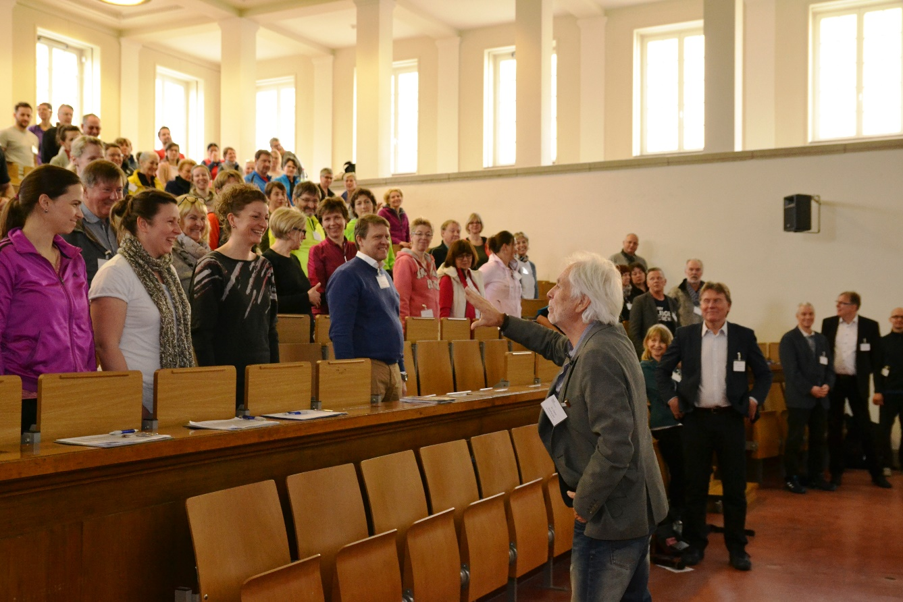

Beim Fach-Workshop zum Tag der Rückengesundheit erweitern Rückenexpertinnen und -experten ihr Wissen rund um die Prävention und Behandlung von Rückenschmerzen, in diesem Jahr mit Fokus auf den Nacken- und Schulterbereich. [© AGR]

**Bremervörde, 05. Dezember 2024 – Neueste Wissenschaft, Praxisworkshops und fachlicher Austausch – der Expertenworkshop zum Tag der Rückengesundheit 2025 steht ganz im Zeichen „Nacken im Fokus: Beweglich bleiben – Schmerz vertreiben!“. Die Veranstaltung am 8. März in Leipzig wird von der Aktion Gesunder Rücken (AGR) e. V. gemeinsam mit dem Bundesverband deutscher Rückenschulen (BdR) e. V. organisiert. Erstmals können Fachleute auch online teilnehmen. Bis zum 31. Januar 2025 gibt es 20 Prozent Frühbucherrabatt. Der Tag der Rückengesundheit macht am 15. März mit regionalen Veranstaltungen bundesweit auf die Prävention von Rückenschmerzen aufmerksam.**

**\*\*Termine\*\***

**8. März 2025 in Leipzig**

**Expertenworkshop – Hybride Fachveranstaltung zum Tag der Rückengesundheit**

Veranstalter: Aktion Gesunder Rücken (AGR) e. V. und Bundesverband deutscher Rückenschulen (BdR) e. V.

20 % Frühbucherrabatt bis 31. Januar 2025: 236 Euro, Ermäßigung möglich.   
[www.agr-ev.de/expertenworkshop](http://www.agr-ev.de/expertenworkshop)

**15. März 2025 bundesweit  
Tag der Rückengesundheit**Rückenfachleute präsentieren Interessierten rund um diesen Tag wirksame Vorsorge- und Behandlungsmöglichkeiten.  
[www.agr-ev.de/tdr](http://www.agr-ev.de/tdr)

Schmerzen im Schulter- und Nackenbereich sind weit verbreitet: 71 Prozent der Angestellten aller Branchen in Deutschland leiden laut einer aktuellen repräsentativen AGR-Umfrage darunter. Der 24. Tag der Rückengesundheit soll unter dem Motto „Nacken im Fokus: Beweglich bleiben – Schmerz vertreiben!“ zur Prävention und Aufklärung der Öffentlichkeit beitragen. „Im Expertenworkshop verbinden wir neueste wissenschaftliche Erkenntnisse mit praktischer Anwendung und geben damit Rückenexpertinnen und -experten innovative Impulse für ihre tägliche Arbeit“, sagt Ulrich Kuhnt, Vorsitzender des Direktoriums vom Bundesverband deutscher Rückenschulen e. V.

**Wissenschaft trifft Praxis: Neueste Erkenntnisse zu Rückenschmerzen**

Verspannungen im Schulter-Nacken-Bereich werden oft durch Bewegungsmangel oder sitzende Tätigkeiten verursacht. Die daraus entstehenden Nackenschmerzen und ihre vielfältigen Begleitsymptome wie Kopfschmerzen, Tinnitus, Sehstörungen oder sogar emotionale Dysbalancen, sind mit Übungen, Wärmeanwendungen oder Massagen oft schwieriger zu behandeln als Schmerzen im unteren Rücken. Eine nachhaltige Therapie berücksichtigt das komplexe Zusammenspiel von Halswirbelsäule, Nackenmuskulatur, Nervensystem und Sinnesorganen. Darüber spricht Dr. med. Marco Gassen, Arzt für Sportmedizin, Chirotherapie und Akupunktur in seinem Vortrag zum cervicalen Schmerzsyndrom. Prof. Dr. Pia-Maria Wippert, Leiterin der Medizinischen Soziologie und Psychobiologie an der Universität Potsdam, beleuchtet psychosoziale Risikofaktoren und deren Einfluss auf die Chronifizierung von Rückenschmerzen.

Die anschließenden Praxisworkshops vertiefen Trainingsmethoden und Übungen zur Linderung von Schulter- und Nackenbeschwerden, u. a. durch Pilates (Anke Haberlandt, Diplom-Sportlehrerin), Yoga (Vanessa Ingerisch, Sporttherapeutin) und Physiotherapie (Liane Sickel, Dozentin für Physiotherapie). Ergonomie-Beraterin Susanne Weber analysiert in ihrem Vortrag „Nacken- und Schulterbeschwerden verhindern – wie Ergonomie wirklich hilft“ die häufigsten Haltungsfehler am Arbeitsplatz und im Alltag. Die Teilnehmenden erhalten sofort umsetzbare Tipps und Beispiele, wie schon kleine Veränderungen zu mehr Gesundheit im Nacken- und Schulterbereich beitragen.

Am 7. März, dem Vorabend des Workshops, können die Fachleute sich auf einem Get-together in gemütlicher Atmosphäre vernetzen und persönlich austauschen.

Der Expertenworkshop wird erstmals hybrid angeboten: persönlich mit Kolleg-/innen vor Ort in der Universität Leipzig oder als Live-Übertragung online von zu Hause aus. Weitere Informationen sowie die Registrierung zum Expertenworkshop (20 % Frühbucherrabatt bis 31. Januar 2025): [www.agr-ev.de/expertenworkshop](http://www.agr-ev.de/expertenworkshop)

**Engagement zum Tag der Rückengesundheit**

„Rund um den 15. März, dem Tag der Rückengesundheit, laden wir Rückenfachleute ein, der Bevölkerung ihre Expertise und innovativen Gesundheitsangebote vorzustellen“, ergänzt Detlef Detjen, Geschäftsführer der AGR. Die Aktion Gesunder Rücken informiert seit fast 30 Jahren über Rückengesundheit und zertifiziert besonders rückenfreundliche Produkte nach umfassender Prüfung durch ein medizinisches Expertengremium mit dem AGR-Gütesiegel.

**Pressekontakt**

Nina Grünewald

Aktion Gesunder Rücken e. V.  
Stader Straße 6  
27432 Bremervörde  
Tel: [+49 4761 926358329](tel:+49-4761-926358315)

Mobil: +49 151 18546953  
E-Mail: nina.gruenewald@agr-ev.de

Gerne stellen wir Ihnen weitere Informationen und Bilder zur Verfügung und vermitteln Ihnen Interviews mit anerkannten Expertinnen und Experten. Kontaktieren Sie uns jederzeit.

**Der Tag der Rückengesundheit** macht jedes Jahr am 15. März deutschlandweit auf die Bedeutung der Rückengesundheit aufmerksam und informiert wissenschaftlich fundiert über Möglichkeiten zur Rückenschmerzprävention. Veranstalter sind die Aktion Gesunder Rücken (AGR) e. V. und der Bundesverband deutscher Rückenschulen (BdR) e. V. Bundesweit finden Vor-Ort- und Online-Vorträge, Ausstellungen und Mitmachaktionen für ein rückengesundes Leben statt. Praxen, Vereine und Fitnessstudios öffnen ihre Türen mit speziellen Gesundheitsangeboten. Fachleute tauschen sich im Vorfeld in einem Expertenworkshop über die neuesten wissenschaftlichen und medizinischen Erkenntnisse aus, die anschließend praktisch erprobt werden. Weitere Informationen und Veranstaltungskalender unter: [www.agr-ev.de/tdr](http://www.agr-ev.de/tdr)

**Die Aktion Gesunder Rücken (AGR) e. V.** fördert seit ihrer Gründung 1995 die Rückengesundheit. Der unabhängige Verein mit Sitz in Bremervörde (Niedersachsen) zeichnet besonders rückengerechte Produkte in Kooperation mit medizinischen Fachgesellschaften mit dem AGR-Gütesiegel aus. Die Aktion Gesunder Rücken arbeitet eng mit unabhängigen Expertinnen und Experten aus Medizin und Forschung zusammen, um Fachhandel und Therapierende zum Thema Ergonomie und Rückengesundheit zu schulen sowie Verbraucher rund um die Vermeidung von Rückenschmerzen zu informieren. [www.agr-ev.de](http://www.agr-ev.de)

**Das AGR-Gütesiegel „Geprüft & empfohlen“** wurde von der AGR gemeinsam mit den beiden größten deutschen Rückenschulverbänden als Entscheidungshilfe für Verbraucherinnen und Verbraucher entwickelt. Damit zeichnet der Verein Produkte aus, die von einer unabhängigen Prüfkommission aus Ärztinnen und Ärzten sowie Therapierenden verschiedener Fachgebiete nach strengen Kriterien als besonders rückengerecht bewertet wurden. Die Qualität und Aussagekraft des AGR-Gütesiegels wurde vom Bundesverband Verbraucherinitiative e. V. auf dem Verbraucherportal Label-online.de mit der höchsten Auszeichnung „besonders empfehlenswert“ bewertet. Das AGR-Gütesiegel und der Prüfprozess wurden zudem vom „Amt der Europäischen Union für geistiges Eigentum“ (EUIPO) genau unter die Lupe genommen und 2022 als seriös und vertrauenswürdig ausgezeichnet. Es ist somit eines der wenigen Gütesiegel, das diese hochwertige internationale Auszeichnung als EU-Gewährleistungsmarke erhalten hat. Weitere Informationen zum AGR-Gütesiegel sowie eine Übersicht zu den geprüften Produkten gibt es unter [www.agr-ev.de/produkte](http://www.agr-ev.de/produkte).